|  |  |
| --- | --- |
|  | Механика – Несбалансированная нагрузка |
| в палитре |  |
|  |  |
| на схеме |  |

В блоке реализована модель вращательного движения тела с несбалансированным моментом инерции, зависящим от угла вращения.

Возможны три способа задания момента инерции:

* круговое движение;
* эллиптическое движение;
* таблично заданный момент инерции.

Уравнения модели блока имеют следующий вид:

|  |  |  |
| --- | --- | --- |
| T | - | момент |
|  | - | относительная угловая скорость |
|  | - | угол поворота |
| J | - | момент инерции |

Для кругового и эллиптического движения тела вокруг собственной оси момент инерции относительно главной оси вычисляется по формуле:

, где

|  |  |  |
| --- | --- | --- |
| J | - | момент инерции относительно главной оси |
|  | - | момент инерции относительно собственной оси |
|  | - | масса тела |
| r | - | расстояние от тела до главной оси |

Для кругового движения r рассчитывается по формуле:

, где

|  |  |  |
| --- | --- | --- |
|  | - | расстояние между основной и собственной осью |
|  | - | радиус вращения тела вокруг собственной оси |

Схема кругового движения представлена на рисунке 1.

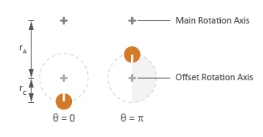

Рисунок 1

Для эллиптического движения расстояние до главной оси рассчитывается по следующей формуле:

, где

|  |  |  |
| --- | --- | --- |
|  | - | – радиус эллиптического движения на линии, параллельной расстоянию между осями |
|  | - | радиус эллиптического движения на линии, перпендикулярной расстоянию между осями |

Схема эллиптического движения приведена на рисунке 2.

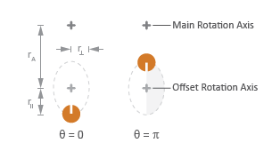

Рисунок 2

**Входные порты блока – отсутствуют.**

**Выходные порты блока.**

Блок имеет один механический порт вращательного движения.

**Свойства блока:**

|  |  |  |
| --- | --- | --- |
| what | - | Способ задания момента инерции |
| W0 | - | начальная скорость, рад/с |
| F0 | - | начальный угол, рад |

Для вращательного движения задаются:

|  |  |  |
| --- | --- | --- |
| J0 | - | момент инерции относительно собственной оси, |
| M | - | масса, кг |
| Ra | - | расстояние между осями вращения, м |
| Rc | - | радиус вращения, м |

Для эллиптического движения задаются:

|  |  |  |
| --- | --- | --- |
| J0 | - | момент инерции относительно собственной оси, |
| M | - | масса, кг |
| Ra | - | расстояние между осями вращения, м |
| R1 | - | радиус вращения параллельный расстоянию между осями, м |
| R2 | - | радиус вращения перпендикулярный расстоянию между осями, м |

Для таблично заданной функции:

|  |  |  |
| --- | --- | --- |
| Fx | - | массив угла поворота, рад |
| Jy | - | массив момента инерции; |

**Параметры блока:**

|  |  |  |
| --- | --- | --- |
| Т | - | Суммарный момент, н*м |
| ω | - | Угловая скорость, рад/с |
| Fi | - | Угол, рад |
| Q | - | Мощность, Вт |